**「LEGO EV3によるプログラミング」**

　　　　　　　　大分県立日田林工高等学校

**1、はじめに**

私たちは日田林工高校電気科で、三年間の実習、座学を通じて多くのことを学びました。そこで、ロボットを使ったプログラミング学習に目を向け、昨年度に引き続き、EV3LEGOロボットに挑戦しました。またLEGOブロックを使った、トマトロボット競技会にも出場しました。

**2、EV3とは**

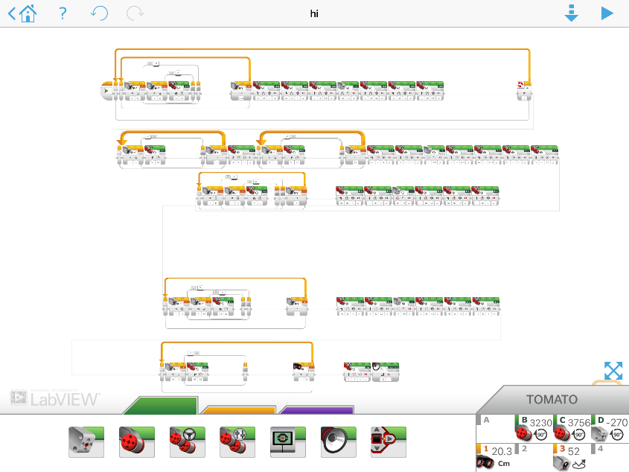LEGOを組み立ててモーターやセンサを用いて、プログラミングすることで、動作を可能にします。また、様々なプログラミング言語に対応しています。さらに最近は、iPadやiPhoneなどにも簡単にプログラミングできます。

**3,トマトロボット競技会とは**

農業の機械化が進みトラクターや選果機などのロボットと言っていいような機械が登場する中で、農産物の生産にさらに深くロボットたちが参加できる可能性を求め、ロボットがトマトの採取の速さを競う競技会です。

～トマトロボットのルール～

Ⅰ.スタート地点にロボットを置く。

Ⅱ.黒線に沿ってロボットを動かす。

Ⅲ.決められた順番で赤のトマトを採ったら赤色の枠に入れ、黄色のトマトは黄色の枠に、緑のトマトは緑の枠に入れる。

Ⅳ.充電ステーションの前で３秒以上停止。

Ⅴ.枠に全部入れ終わったらスタート地点まで戻り終了。

**4、出前授業**

私たちは、課題研究の一環として三隈中学校の生徒に、出前授業という形で体験して貰いました。

～出前授業の流れ～

・説明

　説明では、EV3とは何か、制御はどうやってしているかなどの説明や、体験してもらうロボットの動作の説明を行いました。

・実演

トマトロボットを走らせるコースを使い、トマト収穫する動作を行いました。

　その他にもルービックキューブを自動でそろえるロボットを実際に動かして見てもらい、iPadを使用して走行するロボットを中学生にうごかしてもらいました。

・体験

　　説明したロボットの動作説明をもとに、プログラムの面白さや可能性を感じてもらいました。中学生にはiPadで実際にロボットを動かしてもらいました。

**5、成果と課題**

　私たちは、12月に行われたトマトロボット競技会に向けて放課後夜遅くまで作成してきました。

　今回の本番のコースの色が練習したコースよりも濃くなっていたので走りやすくなっていました。

本番の前のテスト走行では、光の当たり具合が変わり、誤動作が多くまともに走れる状態ではありませんでした。時間ギリギリまでセンサの調整やプログラムを見直しました。おかげで、本番では理想の動作をしてくれ、その結果【優勝】することができました。

**6、感想**

私たちは大会に向けてロボットの構造やプログラムを何度も見直してきました。失敗と成功を繰り返す中で、ひたすら挑戦する粘り強さが最終的に優勝を勝ち取れたのだと思います。結果発表の時にみんなで飛び上がって喜んだことは忘れられません。

私たちは12月の大会に向けてペアを含め班全員で頑張ってきました。その中で、最初の方はライントレースもできませんでしたが、何度も調整を重ねることでトマトを収穫することができるようになり大会当日には優勝することかできました。Ev3の知識も学べ、班の仲も深まりとてもいい活動になりました。

この課題研究では、ロボット機構やプログラムに頭を使いました。プログラムに関してはわからないながらも試行錯誤を重ねてプログラムを作成し、練習では誤動作なく走行しましたが、大会では、環境やEV3の形の問題で誤動作を起こし完走することが出来ませんでしたが、ペアと考えを深め、良い機体を作ることができました。

どういった形の機体で望むのかを考え、プログラムを試行錯誤する中で考えを深めることができ、ペアで協力して取り組むことができました。上位入賞もできてとても良かったと思います。まだまだ改善できるところはありますが、無事、大会を終えられたので良かったです。

この一年間の活動を通して様々な知識を得ることができました。使用したセンサなどが繊細で、何度も誤認することがありました。その他にも大変な作業が多かったですが、パートナーと協力し取り組むことができ、とてもいい活動になりました。

私は課題研究を通してEV3の知識を学ぶことが出来ました。大会に参加でき、とても良い経験になりました。

**7、おわりに**

私たちは一年間の課題研究を通しEV3というものを基礎から学んでいきました。大会で最後に優勝を勝ち取れたのはtry＆errorのたまものだと思っています。試行錯誤を怠らない大切さを卒業後も忘れないようにしていきます。